Флэшмоб по чтению в МБДОУ ДС № 57 г. Пензы

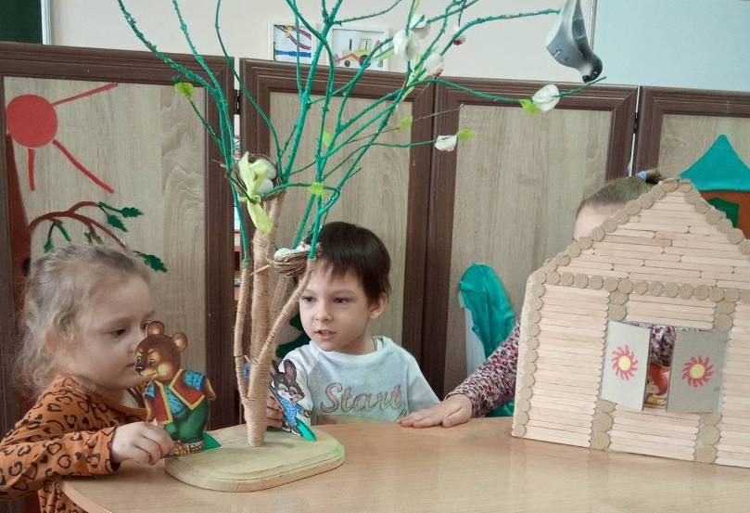

В МБДОУ детском саду №57 (Измайлова,51А) с 11 по 12 февраля 2020 года состоялся флэшмоб по чтению.
Родителям воспитанников младшего дошкольного возраста было предложено провести вечер 11 февраля вместе с ребёнком за прочтением русской народной сказки «Заюшкина избушка». 12 февраля в детском саду детям было предложено обыграть эпизоды сказки. Воспитанники активно включились в инсценировку сказки: подобрали атрибуты, вспомнили яркие эпизоды, обсудили героев, определили поучительный урок, нарисовали иллюстрации к сказке.
Флэшмоб способствовал повышению творческой активности у детей, вызвал положительные эмоции, поднял настроение, заинтересовал идеей «Читать – это здорово!»

